Medienmitteilung

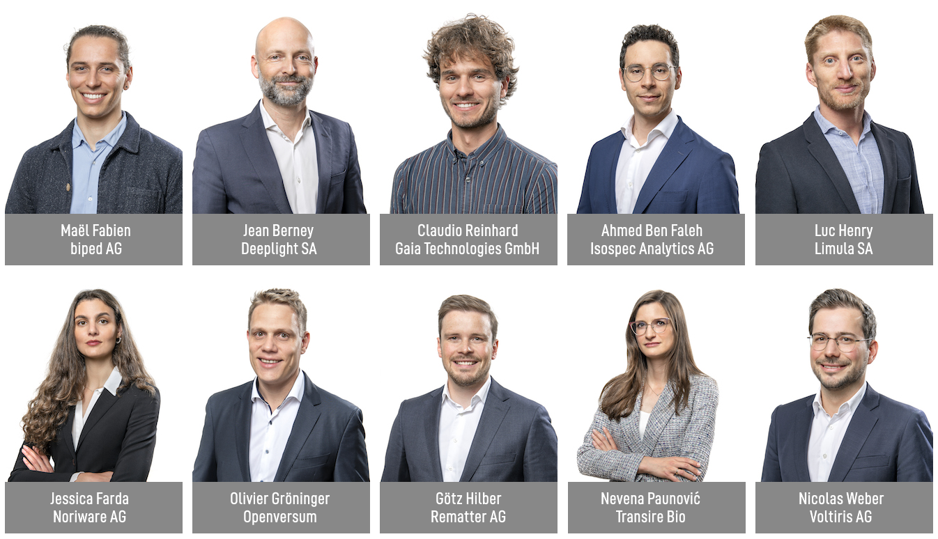

W.A. de Vigier Preise 2023
Zehn Nominierte werden von Frau Bundesrätin Viola Amherd begrüsst

Solothurn, 23. Mai, 2023. An der diesjährigen Preisverleihung am 20. Juni werden die geladenen Gäste und die zehn nominierten Start-ups die grosse Ehre haben, von Frau Bundesrätin Viola Amherd begrüsst zu werden. Im Anschluss wird die Jury die bis zu fünf W. A. de Vigier Preisträger:innen bekannt geben. Jeder Preis ist mit CHF 100'000.00 dotiert.

"Die diesjährigen Top 10 beherrschen die Kunst, ein hohes Mass an technischer Innovation mit der unternehmerischen Weitsicht zu verbinden, skalierbare Prozesse bereits zu integrieren. Davon bin ich sehr beeindruckt", so Hanna Byland, CEO der W.A. de Vigier Stiftung.

Aus einer Rekordzahl von über 300 eingereichten Bewerbungen wählte die Jury im Februar ihre Top 15 aus. Die 15 CEOs wurden interviewt und präsentierten ihre Ideen dem Stiftungsrat, der nun die verbleibenden zehn Nominierten auswählte. Am 20. Juni werden bis zu fünf dieser jungen Führungskräfte mit einem W. A. de Vigier Award ausgezeichnet, der mit je CHF 100'000 dotiert ist. Die Preisverleihung wird von André Hoffmann, dem Stiftungsratspräsidenten, eröffnet; als Hauptrednerin ist dieses Jahr Frau Bundesrätin Viola Amherd eingeladen.

Dies sind die Top 10 (in alphabetischer Reihenfolge)

biped AG aus Epalinges (VD)
Unabhängigkeit für Menschen mit Sehbehinderung
Für 270 Millionen sehbehinderte Menschen weltweit gestaltet sich die tägliche Mobilität als Herausforderung, wie z.B. Hindernissen ausweichen oder den richtigen Weg finden. biped ist ein kleines Gerät, das auf den Schultern getragen wird und mit Kameras ausgestattet ist. Wie ein selbstfahrendes Auto kann es Hindernisse erkennen und den Benutzer mit einem kurzen "Piepton" über Bluetooth-Kopfhörer warnen. biped hat es sich zur Aufgabe gemacht, sehbehinderte Menschen dabei zu unterstützen, ihre Zeit im Freien stressfrei zu verbringen und neue Orte eigenständig zu entdecken.

Deeplight SA aus Lausanne (VD)
Leistungsstarke Laser auf einem Chip
Viele moderne Tools verwenden Hochleistungslaser, um die Umwelt zu scannen. Deeplight entwickelt und produziert Hochleistungslaser, die klein sind, kaum Strom verbrauchen und zu niedrigen Produktionskosten angeboten werden. Deeplight-Laser dienen mehreren milliardenschweren Märkten und können für die Fernüberwachung von Infrastruktur (Flugzeuge, Telekom-Netze, Brücken), die Fernerkennung von Chemikalien (Methanlecks auf Ölfeldern) oder die Erkennung von Objekten auf lange Distanz (Automobilindustrie) eingesetzt werden.

Gaia Technologies GmbH aus Bern (BE)
Von Agrarabfall zu wertvollen Inhaltsstoffen
Abfälle aus der Landwirtschaft enthalten eine Fülle von Ressourcen, die synthetische Stoffe in der Kosmetik- und Lebensmittelindustrie ersetzen könnten. Diese Abfälle werden jedoch kaum weiterverwertet. Das ETH-Spinoff Gaia Technologies entwickelt skalierbare Lösungen, die es der Industrie ermöglichen, schädliche Chemikalien durch erneuerbare Biokomponenten zu ersetzen. Das Kernstück der Innovation ist ein vollständig biologisch abbaubares Sorptionsmittel, das mehrmals regenerierbar ist, bevor es als Dünger dem Boden anreichern kann.

Isospec Analytics AG aus Denens (VD)
Stärkung der Biotechnologie durch molekulare Intelligenz
Die Analyse von Molekülen macht einen Grossteil der Arbeit in klinischen Labors aus und ist zentral für die frühe Krankheitsdiagnose. Aktuelle Datenbanken decken jedoch nur einen kleinen Teil der bekannten Moleküle ab, was zu einem hohen Prozentsatz an mehrdeutigen Befunden führt. Das EPFL-Spinoff Isospec nutzt die Schwingungen eines Moleküls als spezifischen Fingerabdruck und kann so die Struktur eines Moleküls über eine proprietäre Datenbank eindeutig zuordnen. Dies ermöglicht die Entdeckung neuer Biomarker für Krankheiten, beschleunigt die Entwicklung von Therapien und revolutioniert die Zukunft der klinischen Ernährung.

Limula SA aus La Tour-de-Peilz (VD)
Zell- und Gentherapie leicht gemacht
Zell- und Gentherapien (CGT) können das Leben von Menschen mit bisher unheilbaren Krankheiten, einschliesslich aggressiver Krebsarten, retten. Leider ist die Herstellung dieser hoch personalisierten "lebenden Medikamente" immer noch derart komplex und teuer, dass nur ein kleiner Teil der in Frage kommenden Patient:innen Zugang zu einer Behandlung hat. Limula entwickelt ein vollautomatisches Gerät, das die kostengünstige Herstellung hochwertiger Zelltherapien, nach Bedarf und skalierbar, ermöglicht, was die Zugänglichkeit drastisch erhöht.
Noriware AG aus Gipf-Oberfrick (AG)
Flexible Verpackungen aus Seegras
90% des industriellen Plastiks wird nicht rezykliert und landet als Mikroplastik in der Umwelt. Das HSG-Spinoff Noriware hat in Zusammenarbeit mit der ETH und der FHNW eine Verpackungsfolie auf Seegrasbasis entwickelt, die komplett aus natürlichen Materialien besteht. Das Wachstum des Rohstoffs Seegras hat einen negativen CO2-Fussabdruck, das Endprodukt ist innerhalb einer revolutionären Zeit zu Hause kompostierbar und hinterlässt somit keinen Restmüll.

Openversum aus Schlieren (ZH)
Mit sauberem Trinkwasser Leben retten
Zwei Milliarden Menschen haben heute keinen Zugang zu sauberem Trinkwasser. Openversum bietet Wasserunternehmer:innen einen Business Blueprint und ermöglicht ihnen, Trinkwasserfilter vor Ort herzustellen und zu verkaufen. Der neuartige Membranfilter des Startups ist hocheffizient, kostengünstig und entfernt Krankheitserreger, Schwermetalle und Mikroverunreinigungen zügig aus dem Wasser. Das Mikrofranchising-Ökosystem und die operative Plattform des Unternehmens ermöglichen eine schnelle Skalierung, um das Leben unzähliger Menschen zu verbessern.

Rematter AG aus Zug (ZG)
Rezyklierbare Bodenplatten von Robotern hergestellt
Die Baubranche ist weltweit für 50% des Ressourcenverbrauchs und 37% der CO2-Emissionen verantwortlich. Das Rematter-Bodenplattensystem verwendet weithin verfügbare, lokal beschaffte, kohlenstoffarme Materialien - Lehm und Holz - die zu 100% wiederverwertbar sind. Die robotergestützte Fertigung gewährleistet attraktive Preise und eine hohe, konsistente Qualität. So können Bauherren die Umweltbelastung ihrer Gebäude minimieren und gleichzeitig die Leistung und die Qualität des Raumklimas maximieren.

Transire Bio aus Zürich (ZH)
Schmerzfreie Verabreichung injizierbarer Medikamente
Täglich bekommen Millionen von Patient:innen ihre Medikamente via Injektion verabreicht. Eine orale Einnahme ist bei vielen Medikamenten nicht möglich, weil sie sich schnell abbauen und/oder zu gross sind, um den Darm zu passieren. Dieses ETH-Spinoff macht Spritzen den Garaus und bietet eine schmerzfreie Alternative für die Verabreichung solcher Medikamente. Die Technologie basiert auf einem vom Oktopus inspirierten Saugpflaster, welches man auf die Innenseite der Wange klebt, damit das Medikament effizient in den Blutkreislauf gelangen kann. Diese einzigartige Lösung entlastet den Alltag der Patient:innen sowie das Gesundheitswesen erheblich.

Voltiris AG aus Lausanne (VD)
Solarmodule für Energie- und Pflanzenproduktion
Gewächshäuser weisen einen hohen Energiebedarf auf, Landwirte müssen den Betrieb wegen der steigenden Energiepreise einstellen. Sie möchten Solarenergie produzieren, die derzeitigen Lösungen reduzieren jedoch die Ernteerträge durch Schattenbildung. Die farboptimierten Solarmodule von Voltiris filtern das Sonnenlicht und übertragen nur die für die Photosynthese benötigten Komponenten auf die Pflanzen, während sie mit dem ungenutzten Licht Solarenergie erzeugen. Dies ermöglicht die Erzeugung erneuerbarer Energie, ohne die Ernteerträge zu beeinträchtigen, und erlaubt es den Landwirten, weiterhin jene Lebensmittel zu produzieren, die wir alle brauchen.

Über den W.A. de Vigier Förderpreis

Der W.A. de Vigier Förderpreis ist die älteste Auszeichnung für Jungunternehmer:innen in der Schweiz und zählt mit jährlich bis zu CHF 500'000 Preisgeldern (fünfmal CHF 100‘000) zu den höchst dotiertesten Förderpreisen der Schweiz. In ihrem 34-jährigen Bestehen hat die Stiftung insgesamt fast 14 Millionen Franken Startkapital verteilt. Daraus resultieren bis heute weit über 100 erfolgreiche Startups, mehrere Börsengänge, einträgliche Firmenverkäufe und vor allem zahlreiche neue Arbeitsplätze.
Bei der Projektbeurteilung fallen folgende Faktoren ins Gewicht: Die Persönlichkeit der Unternehmer:innen, der Innovationscharakter, die gesamtgesellschaftliche Relevanz, die technische und finanzielle Realisierbarkeit sowie Marktchancen und das Potenzial neuer Arbeitsplätze.

###

Kontakt für Rückfragen
W.A. de Vigier Stiftung
Carmen Lamparter, COO
Untere Steingrubenstrasse 25 | 4500 Solothurn | +41 79 799 55 28
carmen.lamparter@devigier.ch | www.devigier.ch

